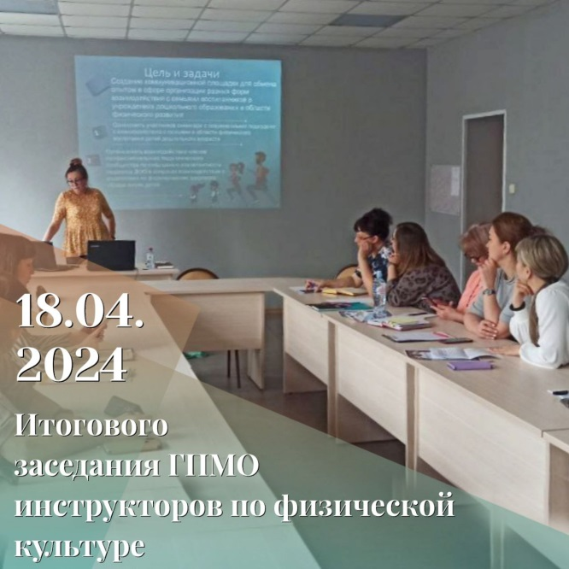
Инструкторы по физической культуре обсудили взаимодействие детского сада и семьи на семинаре-практикуме
18 апреля в рамках итогового заседания ГПМО инструкторов по физической культуре был проведен семинар-практикум "Взаимодействие детского сада и семьи в физкультурно-оздоровительной деятельности дошкольников".
Мероприятие состоялось в рамках Года семьи - 2024.
Профессиональное обсуждение темы взаимодействия детского сада и семьи в этой области позволит усовершенствовать подходы к физкультурно-оздоровительной работе с дошкольниками.
Участники семинара получили ценную информацию и практические навыки, которые помогут им улучшить подходы к работе с дошкольниками в области физической культуры и здоровья. Этот шаг направлен на создание благоприятной среды для развития подрастающего поколения, где здоровый образ жизни играет важную роль.
По завершении семинара были подведены итоги работы инструкторов по физической культуре за учебный год 2023-2024. Были обсуждены лучшие практики, актуальные вопросы консультирования педагогов и участие в городских педагогических мероприятиях.
На новый учебный год инструкторы поставили перед собой задачи:
- продолжить развивать опыт взаимодействия с семьями воспитанников;
- увеличить число слушателей и участников на тематических заседаниях.
Эти меры направлены на улучшение качества физкультурно-оздоровительной работы и создание условий для здорового развития детей.

